О проведении публичного обсуждения правоприменительной практики Управлением Россельхознадзора по Республике Татарстан вместе с Главным управлением ветеринарии Кабинета министров Республики Татарстан
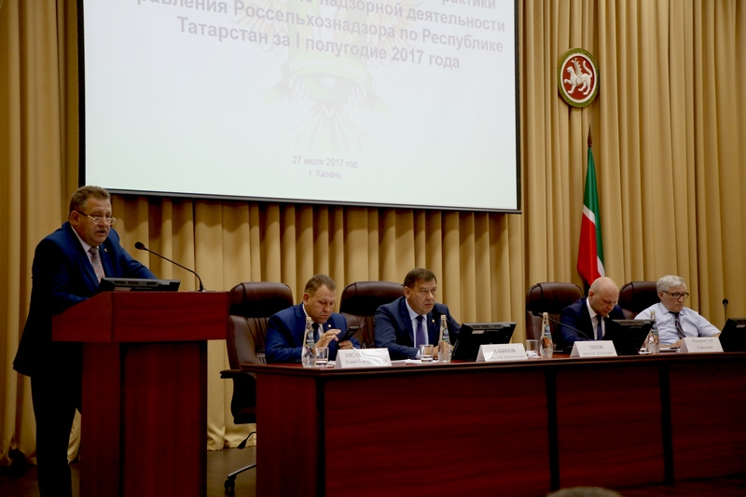
27 июля 2017 года Управление Россельхознадзора по Республике Татарстан совместно с Главным управлением ветеринарии Кабинета министров Республики Татарстан провело публичное мероприятие – обсуждение правоприменительной практики двух Управлений за первое полугодие 2017 года и обязательных требований законодательства в уполномоченной сфере деятельности.
Мероприятие состоялось в конференц-зале Министерства сельского хозяйства и продовольствия Республики Татарстан. В мероприятии приняли участие более 200 человек, в частности первый заместитель министра сельского хозяйства и продовольствия Республики Татарстан Николай Титов, руководитель Управления Россельхознадзора по Республике Татарстан Нурислам Хабипов, начальник Главного управления ветеринарии Кабинета министров Республики Татарстан Алмаз Хисамутдинов, председатель Ассоциации фермеров и крестьянских подворий Республики Татарстан Камияр Байтемиров, заведующий отделом по обеспечению деятельности Уполномоченного при Президенте Республики Татарстан по защите прав предпринимателей Глеб Макаров, начальник Татарстанской таможни Альберт Мавликов, казанский межрайонный природоохранный прокурор Волжской межрегиональной природоохранной прокуратуры Альберт Хабиров, представители федеральных и республиканских структур органов исполнительной власти, представители Ассоциации фермеров и крестьянских подворий Республики Татарстан, Торгово-промышленной палаты Республики Татарстан, Татарстанского регионального отделения Общероссийской общественной организации малого и среднего предпринимательства, Общественной палаты Республики Татарстан по экономическому развитию, инфраструктуре жизнедеятельности граждан, представители предпринимательского сообщества и средств массовой информации, специалисты Управления Россельхознадзора по Республике Татарстан, Федерального государственного бюджетного учреждения «Татарская межрегиональная ветеринарная лаборатория», федерального государственного бюджетного учреждения «Федеральный центр оценки безопасности и качества зерна и продуктов его переработки» в Республике Татарстан, специалисты Главного управления ветеринарии Кабинета министров РТ и государственного бюджетного учреждения «Республиканская ветеринарная лаборатория».
Основной целью проведения общественных обсуждений является информирование юридических лиц, индивидуальных предпринимателей и граждан республики по вопросам предупреждения нарушений обязательных требований законодательства в сфере полномочий Федеральной службы по ветеринарному и фитосанитарному надзору и субъективного государственного органа в сфере ветеринарии, устранения причин, факторов и условий, способствующих допущению нарушений. Мероприятие проводилось в соответствии с положениями приоритетной программы «Реформа контрольной и надзорной деятельности».
Открывая публичное обсуждение, руководитель Управления Россельхознадзора по Республике Татарстан Нурислам Хабипов поприветствовал присутствующих в зале и поблагодарил их за внимание и участие в данном мероприятии. Он выразил надежду, что участники обсуждения получат для себя нужную и полезную информацию.
До выступлений основных докладчиков, участникам мероприятия был показан фильм о ключевых принципах и целях приоритетной программы «Реформа контрольной и надзорной деятельности». Состоялся также и просмотр фильма «Об итогах деятельности Управления Россельхознадзора по Республике Татарстан в первом полугодии 2017 года».
Начальник Главного управления ветеринарии Кабмина РТ Алмаз Хисамутдинов выступил с докладом о совместной работе ветеринарной службы с Управлением Россельхознадзора по Республике Татарстан.
С докладами о правоприменительной практике и итогах работы, проведенной Управлением Россельхознадзора по Республике Татарстан в первом полугодии текущего года, выступили заместители руководителя Управления Ленар Фаттерахманов и Евгений Иванов. Они подробно остановились на причинах возникновения и профилактических мерах по искоренению основных нарушений, допускаемых юридическими и физическими лицами в сферах карантина растений, семеноводства сельскохозяйственных растений, в обеспечении качества и безопасности зерна и продуктов его переработки, а также в сфере защиты плодородия почв и использования земель сельскохозяйственного назначения; в вопросах обеспечения эпизоотической безопасности территории Республики Татарстан, являющейся одним из основных факторов, влияющих на продовольственную и пищевую безопасность республики и страны в целом; на мероприятиях, проводимых в республике для защиты территории от проникновения и распространения особо опасных болезней животных.
Несмотря на то что в республике в настоящее время обстановка по АЧС остается спокойной, специалисты Управления совместно с Главным управлением ветеринарии Кабинета министров Республики Татарстан продолжают сохранять высокий уровень контроля за поднадзорной продукцией, которая может являться переносчиком вируса, – продукцией из свинины и живыми животными.
Далее перед участниками мероприятия по своим направлениям деятельности выступили начальник отдела Испытательной лаборатории по определению безопасности и качества продукции в городе Казани ФГБУ «Центр оценки качества зерна» Раис Хамзин и заместитель директора подведомственного Россельхознадзору ФГБУ «Татарская МВЛ» Айдар Садриев.
В своем выступлении первый заместитель министра сельского хозяйства и продовольствия Республики Татарстан Николай Титов проводимое публичное обсуждение деятельности Управления Россельхознадзора по Республике Татарстан и Главного управления ветеринарии Кабинета министров Республики Татарстан охарактеризовал как весьма полезное мероприятие, направленное на достижение общими усилиями лучших результатов в вопросах развитии агропромышленного комплекса республики, повышения качества и безопасности производимой, а также завозимой продукции, лучшего удовлетворения спроса населения на продовольственные продукты собственного производства.
«Роль надзорных органов безусловно важна, ведь наши усилия направлены на единую цель – развитие агропромышленного комплекса республики», – отметил Николай Титов.
Первый заместитель министра подчеркнул необходимость проведения подобных встреч для информирования населения и разработки планов на перспективу.
Председатель Ассоциация фермеров и крестьянских подворий Республики Татарстан Камияр Байтемиров в своем выступлении отметил важность роли надзорных органов в обеспечение продовольственной, пищевой и биологической безопасности республики.
По завершении основных выступлений право выступить и задавать всем докладчикам любые интересующие по теме публичного обсуждения вопросы было предоставлено каждому участнику мероприятия. Многие заинтересованные юридические и физические лица свои многочисленные вопросы в адрес Управления направили в электронном виде, ответы на них озвучили, выходя на трибуну зала, начальники надзорных отделов Управления.
Итоги публичного обсуждения подвел руководитель Управления Россельхознадзора по Республике Татарстан Нурислам Хабипов. Он поблагодарил всех участников мероприятия за активное обсуждение интересующих всех вопросов. В заключение еще раз отметил, что Россельхознадзор, как контролирующий орган, должен не только фиксировать нарушения и наказывать, а в первую очередь разъяснять поднадзорным субъектам, каким образом лучше выполнить требования федерального законодательства и предотвратить возможные нарушения, а также особо подчеркнул актуальность проведения таких совместных публичных обсуждений.
Присутствующими были заполнены анкеты, позволяющие оценить эффективность и полезность состоявшегося мероприятия.

